今日动态
2024.4.24
一、早晨入园
今天的天气很好，太阳公公很早便探出了头，小朋友们也元气满满的来到了班级里，十分热情的和老师、阿姨打着招呼，放好水杯、物品后他们便去喝牛奶了。今天除了亲子游的小朋友，还有2位请假，分别是安安、六六！
二、户外活动
今天的户外活动是在皮球区，玩的器械有皮球、羊角球、跨栏、呼啦圈和投篮。
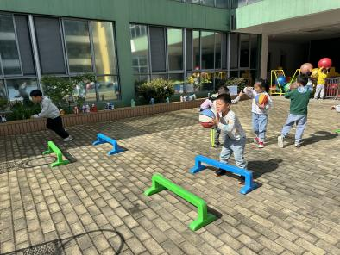 | 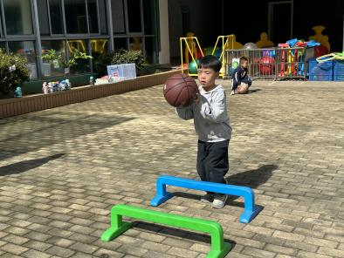 | 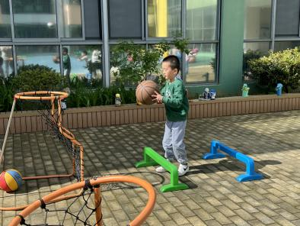
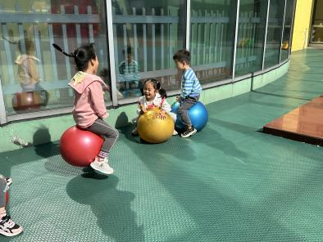 | 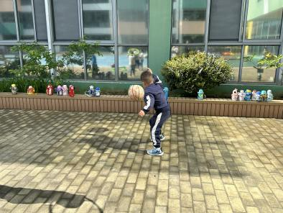 | 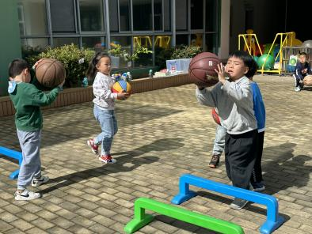
天气比较炎热，户外结束后，我们引导小朋友们进行了擦汗，大家也可以为小朋友们准备两条吸汗巾！而且，在衣物的选择上也可以以轻便、透气为主，个别小朋友还穿着羽绒背心，可以考虑换一下哦！
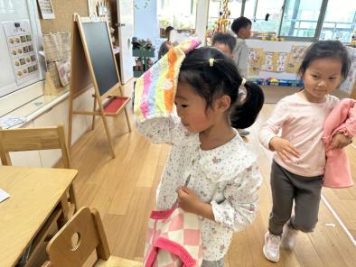 | 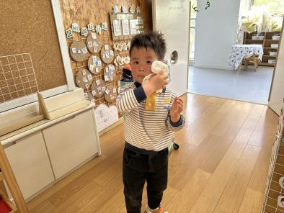 | 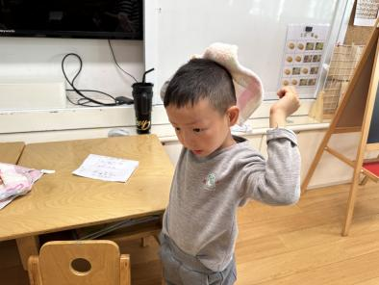
三、集体活动
今天的集体活动是《谈话：我的计划书》。本次活动是以美食设想为载体，主要是通过口头语言、符号语言的方式，引导小朋友把自己设想用食材制作形象的美食。在集体经验交流分享中，幼儿自由讲述自己的简单设想与制作思路，或所需材料及制作过程进行简单的记录，初步尝试制定简单的美食小制作计划书，让小朋友的小制作思路更清晰，从小培养小朋友计划做事的习惯。
其实在之前的活动中，我们和小朋友们已经共同决定本次美食节制作的美食为春卷，小朋友们也利用周末的时间和平时空闲的时间去了解了春卷的制作方法。今天，利用计划书，小朋友们在记录的过程中加深感知春卷的制作方法，为周五的美食嘉年华做好准备！
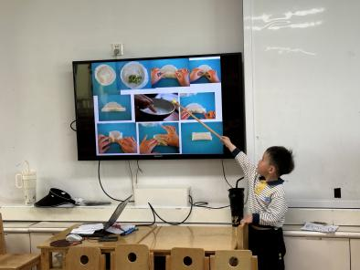 | 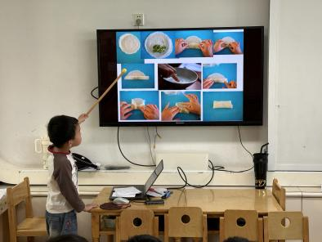
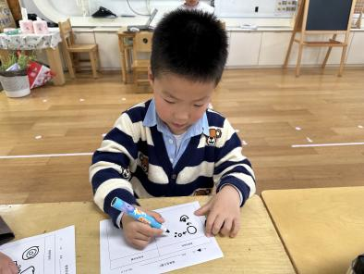 | 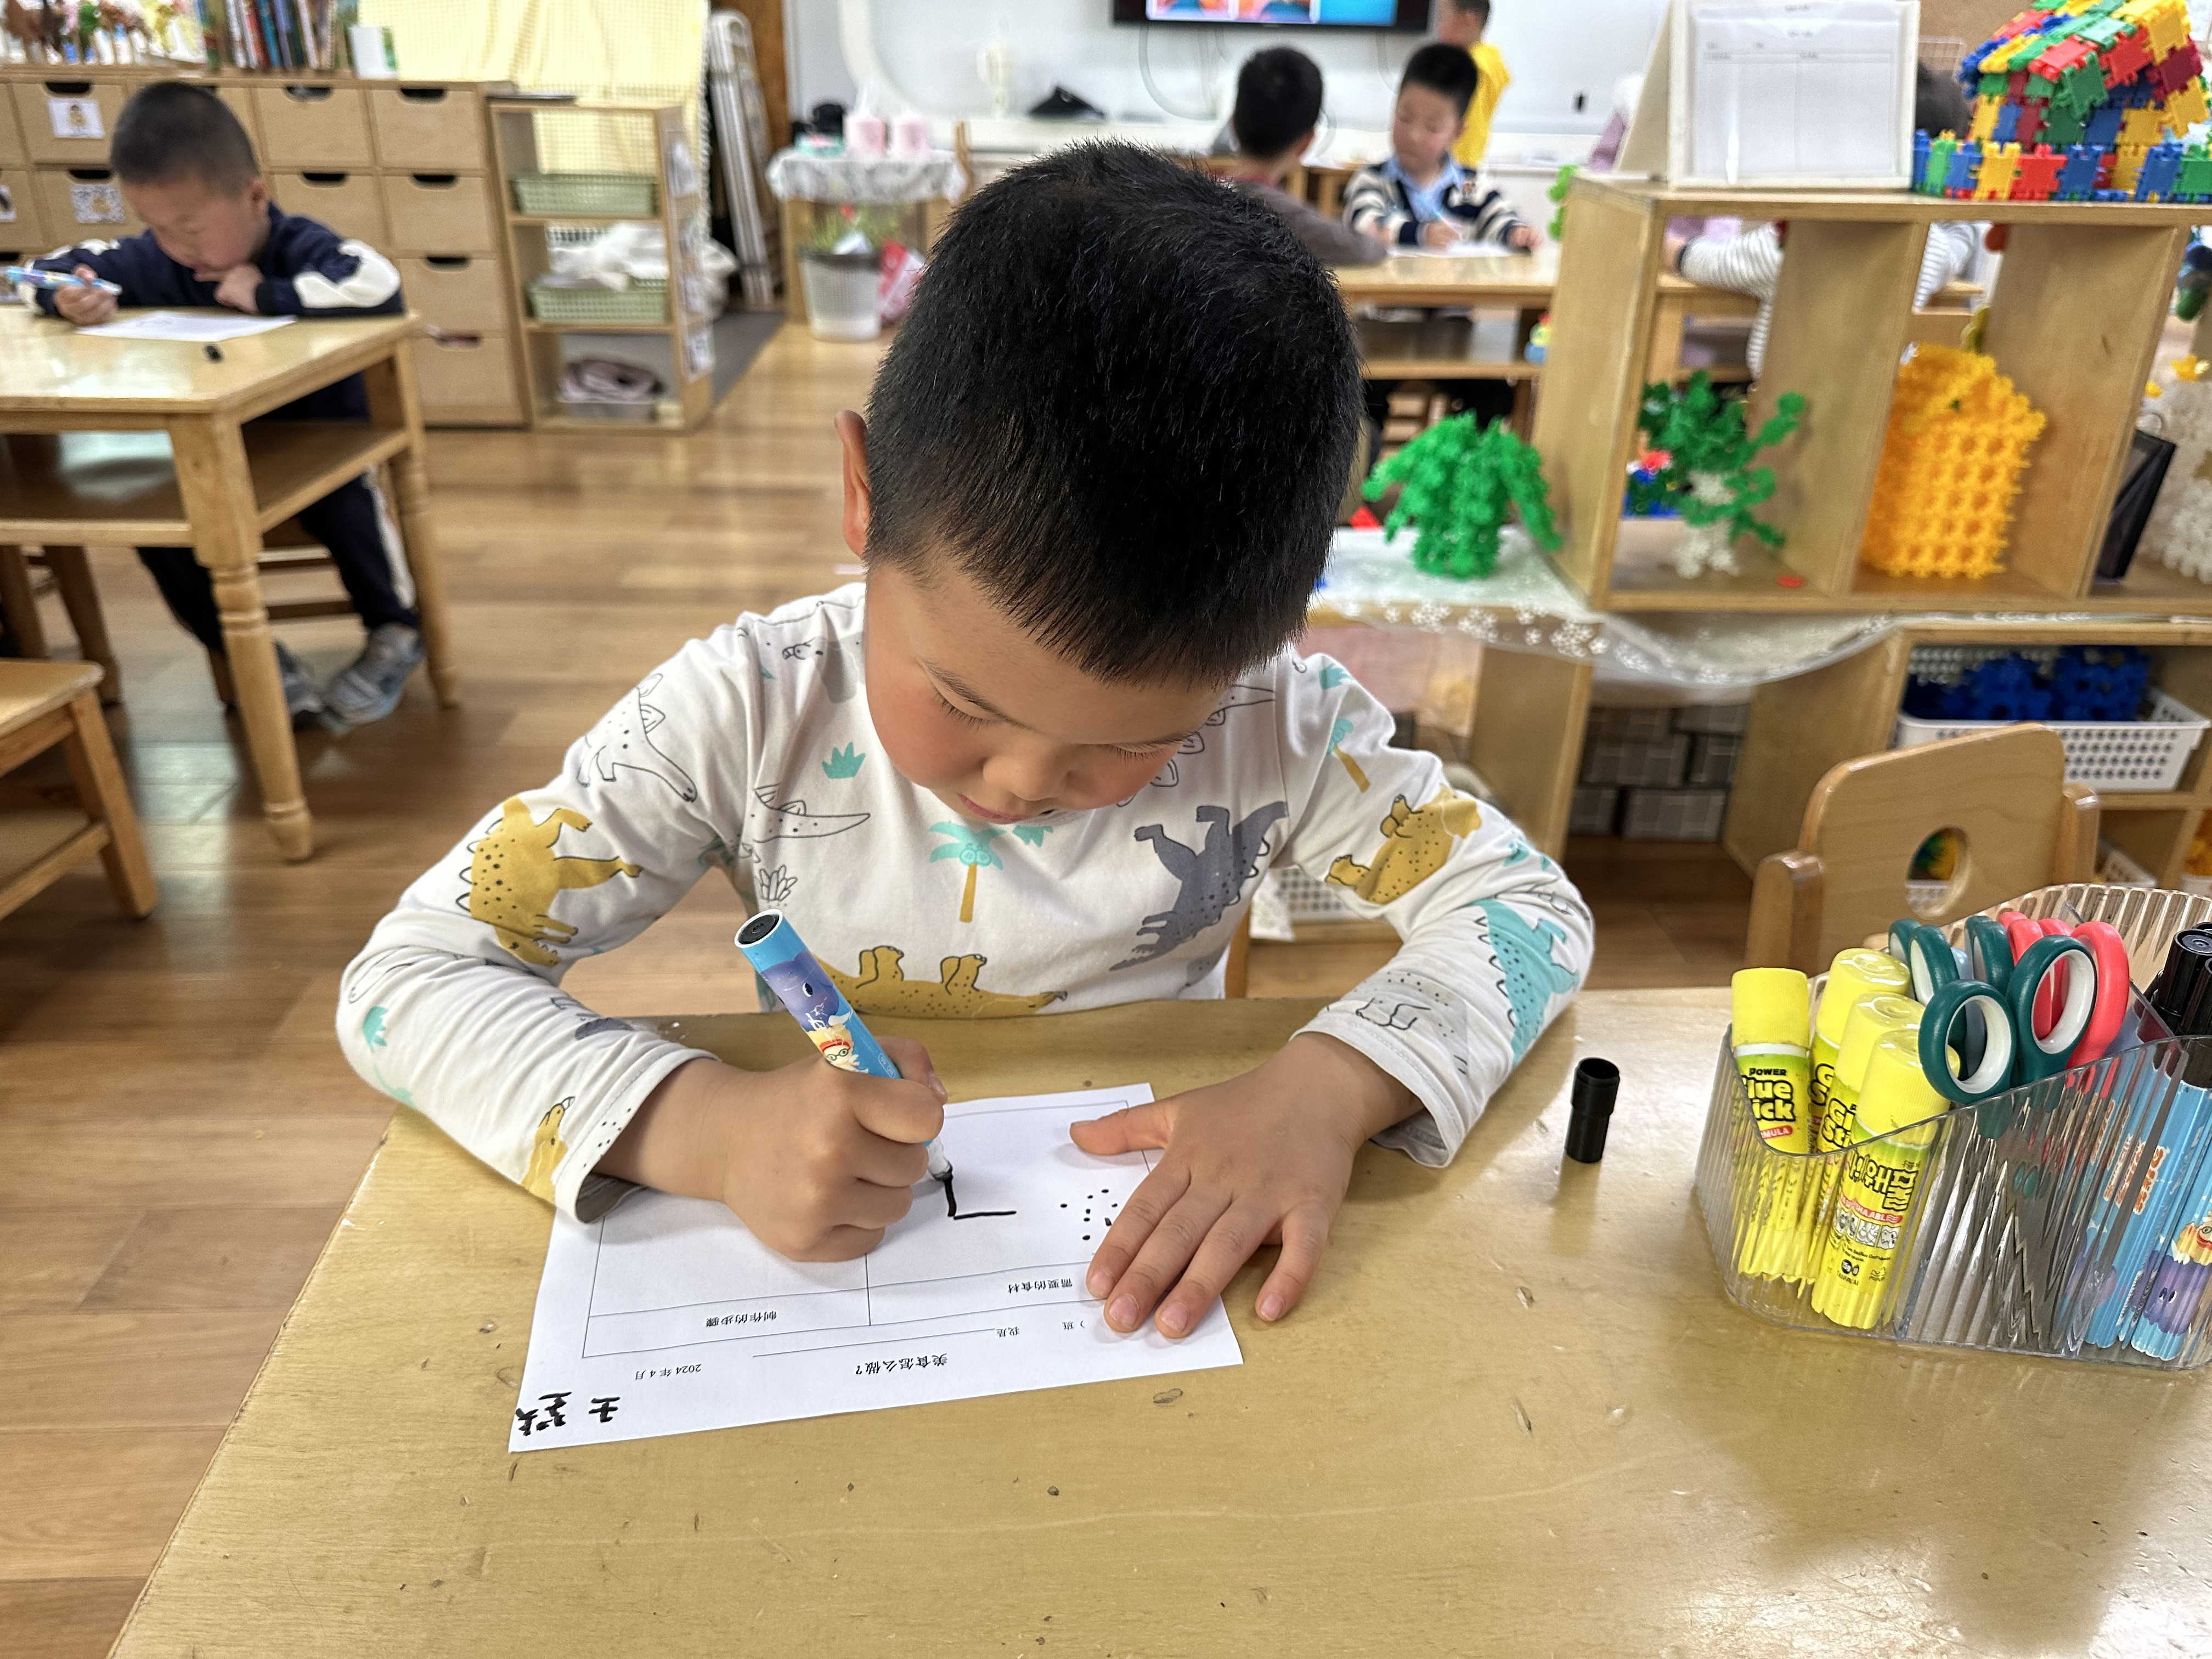
四、区域游戏
小朋友们按照自己的选择开展区域游戏。
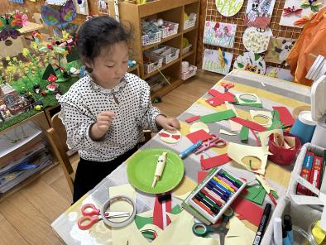 | 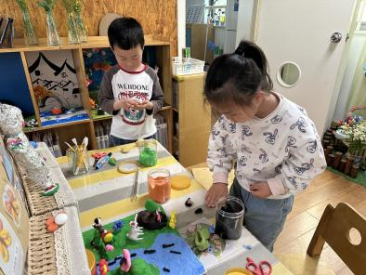 | 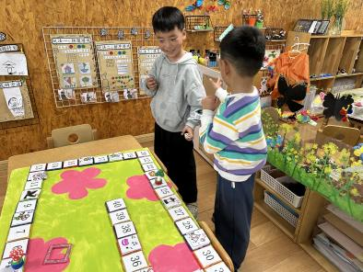
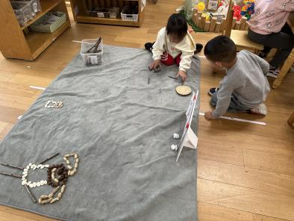 | 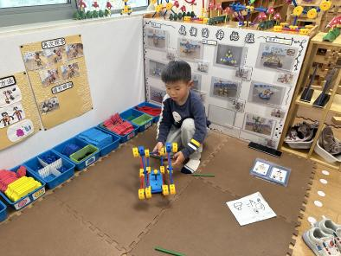 | 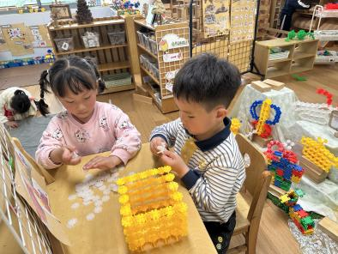

万能工匠 | 洛洛（海盗船） | 图书区 | 无人
地面建构 | 当当 | 桌面建构 | 六一、赵玥（雪花片花园）、乐乐
益智区 | 程程、沐锦（七巧板）、洋洋、布丁（春游棋） | 自然材料 | 桐桐、小咪、张子俊
美工区 | 佑佑、墨墨（黏土场景）、一一（春卷手工）、双双（绘画） | 音乐区 | 小智、金子皓
科探区 | 北北、暖暖（纸花开了），恩恩（影子） | 走廊 饰全饰美 | 无人
五、温馨提示
1.最近天气的气温比较高，请大家给小朋友勤剪指甲、勤洗澡、勤换衣！

